Погода, її елементи, типи, зміна в часі
Погода — це стан нижнього шару атмосфери в даний час і в даному місці. Поняття «погода» містить шість показників її стану (або метеоелементів): температуру і вологість повітря, хмарність, опади, атмосферний тиск і вітер.
Температура повітря характеризує тепловий стан атмосфери і вимірюється в градусах Цельсія (°С) і Кельвіна (К). Температура повітря залежить від кута падіння сонячних променів. На температуру впливають прозорість атмосфери, хмарність, напрямок вітру, опади тощо. За даними спостережень розраховують середньодобову, середньомісячну, середньорічну температури. Різницю між максимальною і мінімальною температурою називають амплітудою температур. Річні амплітуди температур збільшуються від екватора до полюсів
Вологість повітря — вміст водяної пари в повітрі. Залежить від температури: чим вища температура повітря, тим більшу кількість вологи воно може містити. Абсолютна вологість — це кількість водяної пари (у г) в одиниці об’єму повітря (в 1 м3). Відносна вологість — відношення фактичного вмісту водяної пари в повітрі до можливого при даній температурі, виражене у відсотках.
Хмарність — ступінь покриття небосхилу хмарами. Хмарність визначають у балах — від 0 (при ясному небі) до 10 балів (при суцільній хмарності).
Атмосферні опади — вода в рідкому і твердому станах, що випадає з хмар або з повітря на земну поверхню. До рідких опадів належать дощ, роса, мряка, до твердих — сніг, град, іній, приморозь, снігова крупа. Кількість опадів вимірюється в мм за одиницю часу (місяць, рік).
Атмосферний тиск — сила, з якою повітря давить на земну поверхню. Одиницями виміру атмосферного тиску є міліметри ртутного стовпчика (мм рт, ст.), мілібари (мб), а в системі СІ — паскалі (Па) і гектопаскалі (гПа). Нормальний тиск — середня величина тиску на рівні моря: Р норм. - 760 мм рт. ст. = 1013 мб = 1013 гПа.
Вітер — горизонтальний рух повітря з області високого тиску до області нижчого. Вітер характеризується швидкістю (м/с, км/год) і напрямком (визначається за стороною горизонту, звідки дує). На Землі розрізняють постійні вітри (північно-східні і південно-східні пасати, західні вітри помірних широт), сезонні вітри мусони), місцеві вітри (бризи, бора та ін.).
Тип погоди – це узагальнена характеристика погоди, що включає відомості про середньодобові показники температури, стан хмарності, опади, наявність або відсутність вітру.
Так, у різних районах Землі майже постійно спостерігається один і той самий тип погоди: на екваторі – спекотна з рясними дощами, у тропіках – спекотна і суха, в полярних районах – морозна і суха. В наших помірних широтах влітку погода тепла, іноді спекотна; взимку – холодна, морозна, з температурою нижче 0 0С; навесні і восени температури переходять від від’ємних до додатних. Ці ознаки погоди є характерними, або типовими.

Типи погоди за середніми температурами, 0 С

Погоди холодної пори року
+2 – 0 | -1 – -3 | -4 – -12 | -13 – -22 | -23 – -33 | -34 – 43 | Нижче -43
Відлига | Слабо морозна | Помірно морозна | Значно морозна | Сильно морозна | Жорстоко морозна | Надзвичайно морозна
Погоди теплої пори року
0 – 3 | 4 – 8 | 9 – 15 | 16 – 22 | 23 – 28 | 29 – 33 | Вище 34
Холодна | Прохолодна | Помірно тепла | Тепла | Жарка | Дуже жарка | Надзвичайно жарка
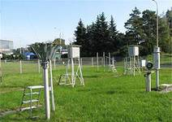
Дуже важливо передбачити, якою буде погода через добу, кілька днів, тижнів, уміти складати прогноз погоди. Наука, що вивчає зміни основних показників стану погоди, називається метеорологією.
Для завбачення погоди необхідні відомості про стан атмосфери (температуру повітря, тиск, вологість, вітер, опади й інші явища) над усією поверхнею Землі. Їх систематично збирають 10 000 метеорологічних станцій світу. Зверху атмосферу “оглядають” метеорологічні супутники Землі. Прилади, якими вони обладнані, передають найсвіжішу інформацію про хмарність і сніговий покрив. Результати спостережень метеостанцій і метеорологічних супутників передаються в спеціальні установи – гідрометеоцентри, розміщені майже в усіх країнах світу. Гідрометеоцентр України розміщений у Києві. Там за допомогою сучасних електронно-обчислювальних машин вся інформація опрацьовується і передається у Всесвітню службу погоди, центри якої знаходяться у Вашингтоні (США), Москві (Росія) і Мельбурні (Австралія).
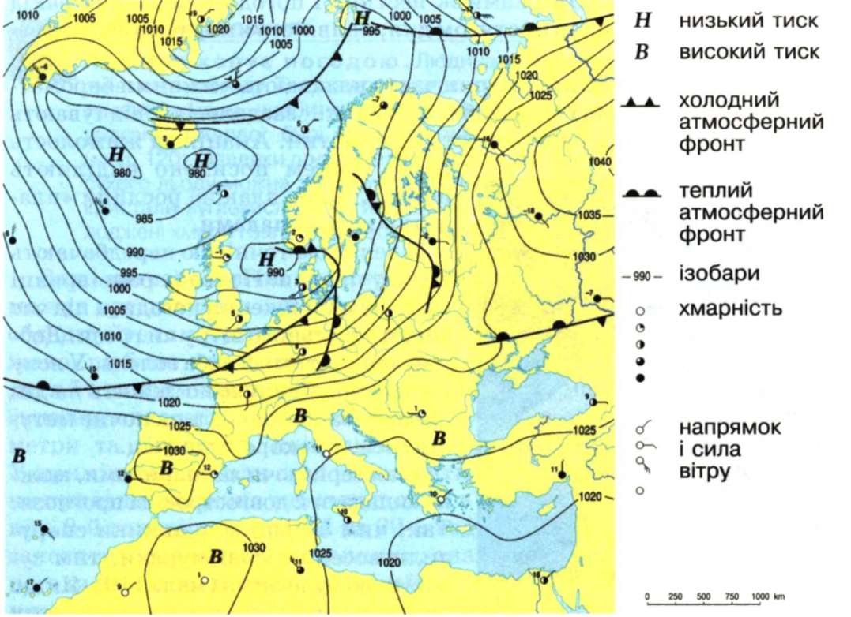
На підставі проведених спостережень та аналізу зібраної інформації складають карти погоди, які називають синоптичними. Синоптичні карти - це географічні карти, на яких позначені метеорологічні станції, а навколо них цифрами і значками нанесені результати спостережень за погодою за певний строк. Вони відображають реальний стан атмосфери.
Аналізуючи карти, отримують важливі відомості про місцерозташування різних повітряних мас, циклонів і антициклонів. За ними визначають розвиток атмосферних процесів на майбутнє, намічають шляхи зміни погодних умов на найближчий час.
Прогнози погоди для території України забезпечує Державний комітет з гідрометеорології.
Погода мінлива. Головні причини – зміна кількості сонячного тепла, яке отримує земна поверхня на протязі доби і року, переміщення повітряних мас, атмосферних фронтів, циклонів й антициклонів. Чіткіша й стійкіша зміна погоди в екваторіальних широтах. Ранком – ясна, сонячна погода, а після обіду випадають зливові опади. Ввечері і вночі знову ясно й тихо. В помірних широтах закономірні зміни погоди на протязі доби пов’язані з сонячним теплом, надходження якого часто порушується зміною повітряних мас, проходженням атмосферних вихорів й фронтів.
Людина керує погодою. Людина може на короткий час свідомо змінювати погоду. Так, за допомогою технічних засобів можна розсіяти тумани і хмари, розбити градову хмару, послабити несприятливу дію урагану, пилової бурі, знизити чи підвищити температуру тощо. Завдяки додатковому нагріванню повітря або за допомогою сухого льоду можна звільнити аеропорти від туману. А ввівши в хмару кристали вуглекислоти чи йодистого срібла можна розсіяти переохолоджені хмари і запобігти небезпечному для господарства граду.

http://ukrmap.su/uk-g6/769.html
http://shkola.ua/book/read/96/page140

